Diseño de experimentos

Exámen de semana 01

Kevin Heberth Haquehua Apaza

08 de setiembre del 2025

Table of Contents

# DCA-Comparaciones múltiples-supuestos

## EJERCICIO

Un grupo de ingenieros agrónomos realizaron una investigación experimental en el fundo Huancayo en el distrito de Huariaca, provincia Pasco, región Pasco, en condiciones de campo con el fin de determinar el efecto de cinco fertilizantes complejos en días de floración del cultivo de lino *(Linum usitatissimum)*

**Descripción de los tratamientos (fertilizantes)**

* YaraVera AMIDAS
* YaraMila COMPLEX
* YaraTera KRISTA K
* N20, P20, K20
* N18, P15, K10

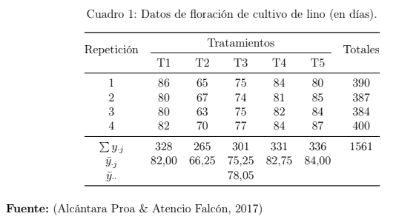

### Preguntas

1. Plantee y describa el modelo que considere adecuado para analizar este caso.
2. ¿Se puede afirmar que al menos uno de los días de floración difiere del resto al aplicar los distintos fertilizantes complejos?
3. Verifique si el modelo propuesto cumple con los supuestos.
4. Estime el coeficiente de variabilidad.
5. ¿Cuáles son los fertilizantes que tienen mejor efecto en la floración media en el cultivo de lino?
6. ¿El tiempo promedio de floración al aplicar el fertilizante es superior al aplicar el fertilizante en más de 2 días?
7. Al aplicar los fertilizantes y (en forma conjunta), ¿el tiempo medio en hacer efecto la floración es menor que al aplicar los fertilizantes y (en forma conjunta)?

**Indicaciones finales**

1. El documento debe utilizar un lenguaje académico.
2. Subir el informe final-documento en pdf.
3. Subir el Script y data comprimido (se descontaran puntos).
4. Subir tu informe antes de las 13:00 pm (07-09-2025)

### Solución

1. **Plantee y describa el modelo que considere adecuado para analizar este caso.**

Tomando en cuenta el contexto en el que solo se desea evaluar el efecto de cinco fertilizantes, el modelo adecuado a utilizar es un diseño completo al azar. En las cuales se tienen los tratamiento de los distintos fertilizantes, si evaluamos el estudio original indica que se utiliza el diseño bloque completo al azar, en donde las repeteciones vienen a ser los bloques.

El modelo aditivo lineal es el siguiente

Donde:

* La floración de plantas del i-ésimo tratamiento y j-ésima repetición.
* es el efecto de la media general en la floración de plantas.
* es el efecto del i-ésimo tratamiento.
* es el efecto del error experimental en el i-ésimo tratamiento y j-ésima repetición. para tratamientos y repeticiones. Además, el modelo asume que

1. **¿Se puede afirmar que al menos uno de los días de floración difiere del resto al aplicar los distintos fertilizantes complejos?**

Empezemos desarrollando los datos del archivo Excel que también se adjuntará en el trabajo, para posteriormente hacer la lectura del archivo.

Efectivamente, se puede afirmar que revisando el trabajo con los días de floración, influye en que difiera del resto de los distintos fertilizantes complejos. Para los datos mostrados se toma los días a la floración

1. **Verifique si el modelo propuesto cumple con los supuestos.**

Empezemos desarrollando los datos del archivo Excel que también se adjuntará en el trabajo, para posteriormente hacer la lectura del archivo.

1. **Estime el coeficiente de variabilidad.**
2. **¿Cuáles son los fertilizantes que tienen mejor efecto en la floración media en el cultivo de lino?**
3. **¿El tiempo promedio de floración al aplicar el fertilizante es superior al aplicar el fertilizante en más de 2 días?**
4. **Al aplicar los fertilizantes y (en forma conjunta), ¿el tiempo medio en hacer efecto la floración es menor que al aplicar los fertilizantes y (en forma conjunta)?**